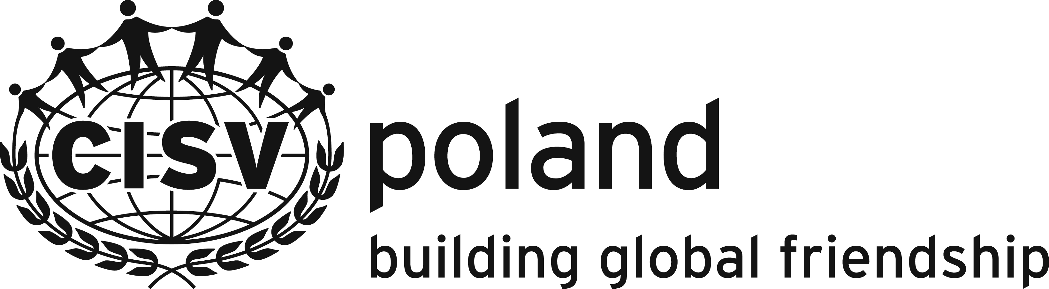

ZOBOWIĄZANIE – Youth Meeting
(8 dni delegacja - wiosna)
Ja, niżej podpisana/y
...............................................................................................................................................
imiona i nazwisko, numer PESEL
...............................................................................................................................................adres zamieszkania
...............................................................................................................................................
e-mail telefon kontaktowy
deklaruję udział mojego dziecka
……………………………………………………………………., ur. ……………………………………….
imiona i nazwisko, data urodzenia
w programie Youth Meeting oznaczonym numerem Y-2018- ……… (…………………….…………), organizowanym przez CISV International.
Oświadczam, że zapoznałam/-em się z opracowanymi i przyjętymi przez CISV International zasadami programu zawartymi w dokumencie pn. „Youth Meeting Programme Guide” oraz polityką i procedurami ochrony dzieci ujętymi w dokumencie pn. „Child Protection Policy and Procedures”.
Zobowiązuję się wykonać wszelkie niezbędne czynności i pokryć wszelkie koszty wynikające z zasad prowadzenia programu określonych przez CISV International i CISV Polska, w tym w szczególności:
- Uiścić opłatę za uczestnictwo dziecka w programie w wysokości 1.057 zł (kwota obejmuje koszt ubezpieczenia), do zapłacenia w ratach:
a) do dnia 6 lutego 2018 r. kwotę 525 zł,
b) do dnia 28 lutego 2018 r. kwotę 532 zł.
- Pokryć wszystkie koszty uczestnictwa dziecka w programie, w tym koszty podróży, przygotowania materiałów niezbędnych do programu (booklety, gadżety
na wymianę, upominki dla rodzin goszczących i inne);
- Pokryć przypadającą na mnie część wszystkich kosztów uczestnictwa lidera (opiekuna) w programie w tym: kosztów podróży, ubezpieczenia, przygotowania materiałów niezbędnych do programu (booklety, gadżety na wymianę, upominki dla rodzin goszczących i inne) – koszty związane z uczestnictwem lidera zostaną rozliczone proporcjonalnie na wszystkie dzieci wchodzące w skład delegacji polskiej na w/w program;
- Aktywnie uczestniczyć (organizacyjnie i finansowo) w przygotowaniu programu poprzez współdziałanie z innymi rodzicami oraz liderem delegacji w planowaniu
i przygotowaniu zajęć dla dzieci, załatwianiu spraw urzędowych, administracyjnych i organizacyjnych;
- W przypadku rezygnacji z udziału w programie, pokryć koszty opłat za rezygnację
z udziału w programie.

Przyjmuję do wiadomości, że brak terminowej wpłaty dowolnej raty opłaty za program będzie równoznaczny z moją rezygnacją z uczestnictwa dziecka w programie,
a na zwolnione przez nas miejsce w delegacji może zostać wyznaczone inne dziecko należące do CISV Polska.

...............................................................................................................................................miejscowość, data własnoręczny podpis

